حلول تعليمية شاملة للخدمات الطبية الطارئة

يمتلك الإسعاف الوطني مركز تعليم وتدريب طبي معتمد عالميا، ويعد من الجهات المتخصصة الأكبر بالدولة في توفير دورات التدريب المعتمدة من الجمعية الأمريكية للقلب (AHA) والجمعية الوطنية الأمريكية لفنيي طب الطوارئ (NAEMT) ومعهد الصحة والسلامة الأمريكي (ASHI). ويوفر المركز كذلك شهادات اعتماد لدورات متنوعة في مجالات دعم الحياة وبرامج الاستجابة الطارئة. كما أنه موقع تسجيل وطني مخول لإعادة اعتماد فنيي طب الطوارئ وإصدار الشهادات ذات العلاقة. وتمتلك طواقمه التدريبية خبرات واسعة في مجالات تدريب الكوادر الإسعافية على مهارات إنقاذ ودعم الحياة وتقديم الخدمات الطبية الطارئة، ويتبعون في تدريبهم منهجية الجمعية الوطنية الأمريكية لمدربي طب الطوارئ (NAEMSE)، وقد أسهموا في اعتماد مئات الآلاف من الكوادر في دولة الإمارات والمنطقة. وبالاعتماد على أسلوب يرتكز على الجودة والتميز الأكاديمي، يعمل قسم التعليم والتدريب الطبي في الإسعاف الوطني ضمن خمس مجالات رئيسية تشمل الاعتمادات الدولية، ودورات التعليم الخاصة بتقديم الخدمات الطبية الطارئة، وتدريب المؤسسات والأفراد، وبرامج التوعية المجتمعية، والمشاريع المتعلقة بخدمات الطوارئ الطبية.

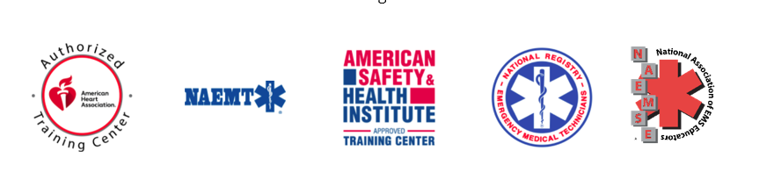

**الاعتمادات الدولية وشهادات الخدمات الطبية الطارئة**

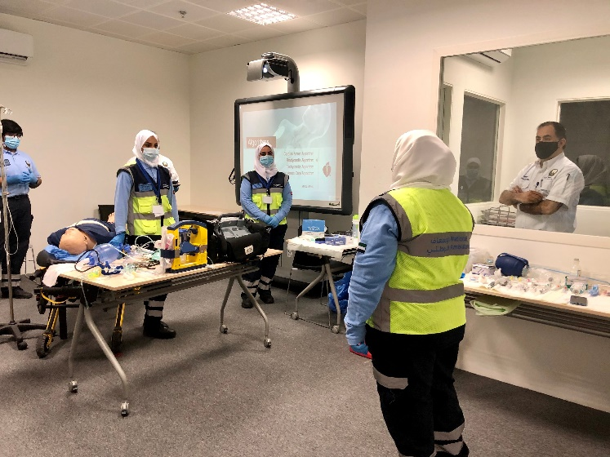للبقاء على اطلاع دائم بالمعرفة والمهارات المتزايدة المطلوبة من المتخصصين في الخدمات الطبية الطارئة، يقدم مركز الإسعاف الوطني للتعليم والتدريب الطبي حلولا شاملة لكوادر الخدمات الطبية الطارئة والمهنيين الطبيين، حيث يمكنهم التسجيل في الدورات التدريبية المختصة للحصول على شهاداتهم في تخصصاتهم الأساسية والمتقدمة بما في ذلك شهادات فني طب طوارئ وشهادات في الخدمات الطبية الطارئة والتدريب المهني ضمن التطوير الطبي المستمر. ويوفر المركز أساليب تعليم متنوعة ما بين التعليم في الغرف الصفية والتعلم المدمج الذي يمزج ما بين التعلم الصفي والإلكتروني والورش الافتراضية المباشرة، جميعها تقدم من خلال بيئة تعليمية تفاعلية لتقديم المعرفة وممارسة المهارات المنقذة للحياة والحفاظ عليها وفقا لأفضل الممارسات الدولية. كما يتم استخدام أحدث التقنيات بما في ذلك التعلم القائم على المحاكاة على مجموعة متنوعة من سيناريوهات الخدمات الطبية الطارئة، وأجهزة التغذية الراجعة في الوقت الفعلي التوجيهي، والتعليم الإلكتروني، والتعليم الافتراضي، والتحقق من المهارات عن بعد لدعم أهداف التعلم والدورات التدريبية.

**الدورات التدريبية والشهادات الدولية**

* **المؤسسات وأماكن العمل**

يوفر الإسعاف الوطني دورات تدريبية وجلسات تعليمية متنوعة في أماكن العمل متاحة للمؤسسات في جميع أنحاء الدولة، حيث يتم توعية الموظفين وتزويدهم بالمهارات المطلوبة للتعامل مع حالات الطوارئ وحالات الحوادث في مواقع العمل مما يمنح المؤسسات الضمان الأفضل في التدريب.

نحن قادرون على تلبية احتياجات التدريب المختصة بالسلامة والإسعافات الأولية في المؤسسات من خلال توفير خيارات مرنة ومريحة للحصول على الشهادات الدولية المعنية في هذا المجال. ويمكننا تزويد كوادر العمل بالمعرفة والمهارات اللازمة للتعامل مع الحوادث والإصابات في أماكن العمل من خلال أساليب متنوعة من التعليم بما يشمل المحاضرات والتدريبات العملية في المواقع والتعلم المدمج أو الجلسات الافتراضية المباشرة. ويمكننا تصميم برنامج مخصص وفق الاحتياج للإسعافات الأولية والإنعاش القلبي الرئوي (CPR) بما في ذلك التدرب على استخدام جهاز صدمات القلب الكهربائية لإعادة نبض القلب (AED) وتفعيله في أماكن العمل، وتوفير الاستجابة الطبية الطارئة، وتقديم دورات سلامة مشغلي المركبات في حالات الطوارئ وغيرها من التدريبات للمؤسسات.

* **الأفراد**

نقدم للأفراد حزمة متنوعة من التدريبات تتضمن دورات الإسعافات الأولية والإنعاش القلبي الرئوي (CPR) واستخدام جهاز صدمات القلب الكهربائية لإعادة نبض القلب (AED)، والاستجابة الطبية الطارئة (المستجيب الأول)، وبرامج فريق الاستجابة المجتمعية للطوارئ. كما أننا نوفر خيارات تدريب شخصية ومريحة للتعليم المدمج. فمن خلال التعليم المدمج، يمكن للمتدربين إكمال متطلبات الجلسة الكترونيا عبر الإنترنت وفقا للوقت المناسب لهم، بينما يتم تقييم مهاراتهم العملية من خلال حضور جلسة قصيرة في أحد مواقع التدريب الخاصة بالإسعاف الوطني.

**مشاريع الخدمات الطبية الطارئة**

تهدف مشاريع الخدمات الطبية الطارئة لدينا إلى تحقيق تحسن مستمر في خدمات الطوارئ في المجتمعات والبيئات المختلفة من خلال مراجعة المعايير الحالية ووضع معايير جديدة واستخدام تقنيات جديدة. تتضمن العملية أيضا تحديد الحالات والظروف عالية الخطورة ووضع الاستراتيجيات الوقائية المناسبة لها. ويؤدي تطبيق هذه المعايير والاستراتيجيات إلى تعزيز سلامة الناس ووقايتهم من المخاطر.

والإسعاف الوطني على استعداد للعمل مع أي مؤسسة تتطلع إلى تحسين استجابتها الطبية الطارئة سواء كان ذلك في الأماكن الداخلية والخارجية، حيث يمكننا المساعدة في تطوير وتنفيذ البرامج المطلوبة بما في ذلك استخدام جهاز صدمات القلب الكهربائية لإعادة نبض القلب وبرامج الإنعاش القلبي الرئوي ودورات الخدمات الطبية الطارئة المخصصة للأطفال وغيرها من التدريبات. كما أننا مخولون لمنح اعتمادات عالمية لمراكز ومواقع تدريب.

**برامج التوعية المجتمعية**

التزامنا تجاه المجتمع يتخطى دورنا الأساسي المتمثل في إنقاذ الأرواح في المجتمعات التي نخدمها، حيث يتمثل أحد الأدوار الهامة لقسم التعليم والتدريب لدينا في توفير التوعية المستمرة للمجتمع من خلال مجموعة متنوعة من الطرق والقنوات ضمن برامج مخصصة لنشر ثقافة الإسعاف وما يجب القيام به في حالات الطوارئ والإصابات.

وتماشياً مع التزامنا بالمسؤولية المجتمعية، فإننا نسعى دوما لبناء شراكات مع الجهات الحكومية وأنظمة الرعاية الصحية والشركات والمنظمات غير الربحية والمؤسسات الدولية، والعمل معها على مشاريع تستهدف تعزيز الصحة والسلامة في المجتمع وتوحيد الجهود بما يسهم في التأثير الإيجابي على المجتمعات التي تستفيد من خدماتنا. فنحن نقدم مجموعة متنوعة من برامج وحملات التوعية المجتمعية بما يشمل الإنعاش القلبي الرئوي باستخدام اليدين فقط، والإنعاش القلبي الرئوي في المدارس، ومقاعد السلامة للأطفال، وإيقاف النزيف، والتدريب على استخدام جهاز صدمات القلب الكهربائية والخدمات الطبية الطارئة للأطفال وغيرها من المواضيع.

**مزايا وخصائص:**

|  |  |  |
| --- | --- | --- |
| خبرة واسعة في تقديم برامج تعليم الخدمات الطبية الطارئة في الإمارات والمنطقة | طواقم تعليمية وتدريبية تمتلك خبرات عالية ومعتمدة دوليا | اتباع منهجية الجمعية الوطنية الأمريكية لمدربي طب الطوارئ (NAEMSE) في توفير دورات التعليم المعنية بالخدمات الطبية الطارئة |
| مركز تدريب معتمد دوليا من الجمعية الوطنية الأمريكية لفنيي طب الطوارئ (NAEMT) والجمعية الأمريكية للقلب (AHA) ومعهد الصحة والسلامة الأمريكي (ASHI) | موقع تسجيل وطني مخول لإعادة اعتماد فنيي طب الطوارئ | التميز الأكاديمي وإتقان المهارات أولوية قصوى |
| استخدام أحدث التقنيات والعلوم | تطبيق منهجية تعتمد الجودة والسلامة أولا | توفير خيارات تدريب مرنة ما بين التعليم الحضوري والمدمج والافتراضي |

يمكننا تلبية جميع احتياجاتكم التدريبية فيما يخص مجالات السلامة والخدمات الطبية الطارئة وتزويدكم بالكفاءات المطلوبة لتكونوا جاهزين للتعامل مع أية حالة طارئة.

|  |
| --- |
| اعرف المزيد عن خدمات التعليم والتدريب الطبي وما يمكن أن نقدمه في الإسعاف الوطني للمؤسسات والأفرادسيرد فريقنا عليك في أقرب وقت ممكن [**استفسر الآن**](http://na.bw.ae/national-ambulance/contact-us#contactForm) |

PLEASE LINK THE ABOVE including the English VERSION WITH EDUCATION ENQUIRY Field in the main contact us form (Default option ,etc)